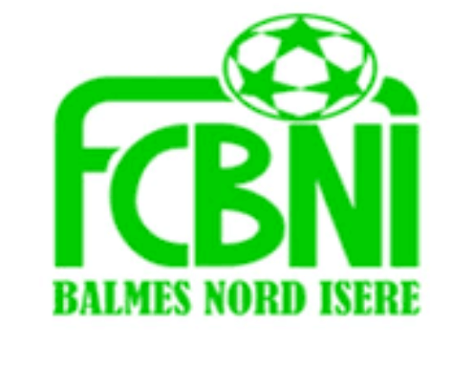
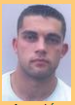
Nom : Drevet
Prénom : Maxime

L’INTERVIEW DECALEE DU FCBNI

Un surnom ?
Max ou le vieux pour ceux qui ose
Une qualité te caractérisant ?
L’intelligence (j’ai l’impression que c’est rare chez les séniors )
Un petit (gros) défaut ?
Râleur (de moins en moins) et la vitesse
Chanteur préféré ?
Eddy Mitchell
Film préféré ?
La tour Montparnasse infernale
Plat préféré ?
Tout ce qui est gras
Ton meilleur souvenir au Club ?
La saison dernière avec Fabien BELLON en coach (surtout quand ça c’est arrêté)
Le prochain à être interviewé ?

Ton pire souvenir de match ?
L’ASP (un drame familial)
Ton Coéquipier de choc ?
Ballet et mon frère (depuis qu’il a arrêté les apéros avant les matchs)
Quand & Comment as-tu intégré le FCBNI ?
Saison 2016-2017 suite à des connaissances à la buvette
Sportif préféré ?
Christèle Bouguet (la soigneuse la plus rapide du nord Isère)
Un mot pour la fin ?
Vivement que ça reprenne j’en peux déjà plus !!

